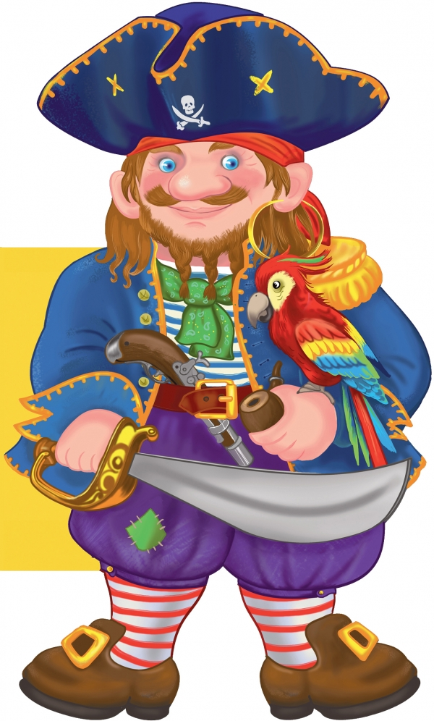
1 сентября-ДЕНЬ ЗНАНИЙ
«Уроки Пирата, или Пиратское школоведение»
Цель: помочь второклассникам быстрее адаптироваться к школьной жизни после летних каникул, заинтересовать их.
Оборудование: класс украшен; на доске написано расписание уроков и закрыто разноцветными полосками, которые открываются по ходу урока; картинки для гадания, картинка Пирата.
Ход мероприятия.
У.: Промчались летние деньки,
За парты вам пора,
Опять вы все - ученики,
Учёба – не игра!
Здравствуйте, дорогие ребята! Уважаемые взрослые! Я рада приветствовать вас в День знаний. После летних каникул мы собрались все вместе. С сегодняшнего дня вы у нас второклассники. Ребята, а у нас сегодня гость. (картинка Пирата) Это Пират, он прибыл к нам с далёкого острова, на котором тоже есть своя школа. Пришел он к нам не с пустыми руками, а принёс... Угадайте, что:
Не куст, а листочками,
Не рубашка, а сшита,
Не человек, а разговаривает. (Книга)
Правильно, это книга. Но книга не простая. Представляете Пират сам написал эту книгу,
Прочитайте громко ее название - ШКОЛОВЕДЕНИЕ.
Книга эта очень интересная. Прочитав ее сразу можно вспомнить, что такое школа и с чем её ЕДЯТ.
А что вы удивляетесь? Школу нельзя есть?! А что же такое школа, кто из вас знает? (Ответы детей)
а давайте прочитаем, что же про школу написано у Пирата:
«Школа - это классное место для ежегодной встречи мальчишек и девчонок от 6 до 10 лет Согласны?
Продолжаем чтение: Правила поведения в школе: ученики, как только услышат звонок должны громко закричать: Ура!
Вот эти правила мы сегодня будем соблюдать и выполнять. Давайте прорепетируем. Ой, а звонка-то у нас нет. Ничего страшного. Пусть родители, как только услышат слово звонок, сразу говорят дзинь.
1.Звонок. (Родители :дзинь, дети: Ура!)
2.Звонок. (Родители :дзинь, дети: Ура!)
3.Звонок. (Родители :дзинь, дети: Ура!)
- Прозвенело три первых звонка,
Дети от радости кричат:Ура
Как довольна детвора -
Значит, начинать пора.
1 урок называется Урок ПОЧТЕНИЯ. Каждый ученик должен незамедлительно отдать почтение учителю и классу. Как? Прошу всех встать! Открыть глаза пошире! Надуть живот, да побольше! Улыбнуться!... и хором громко напомнить своё имя.
Прошу всех почтительно сесть.
А теперь с таким же почтением ответьте на вопросы из книги Школоведение.
1.По чему человек ходит? (по земле, дороге)
2.Ты да я, да мы с тобой. Сколько нас? (двое)
3.Может ли страус назвать себя птицей? (Нет, он не умеет разговаривать)
4.У одной палки два конца. А у двух? (4) А у двух с половиной? (6)
- Первый урок прошел энергично.
Всем в журнал поставлю отлично.
Окончен первый урок,
Весело звенит звонок. (Родители дзинь, дети Ура!)
Будем читать книгу дальше?
2 урок - Урок РИСКОВАНИЯ, не путать с рисованием! Рисовать вы умеете, а рисковать? Некоторые ребята, летом видимо тренировались, готовились к уроку рискования. Кто-то без страховки лазил по деревьям и заборам, кто-то гонял на велосипеде по проезжей части дороги, кто-то в дождь лужи измерял. Ругать вас за это не будем. Главное, что все живы и здоровы. А на уроке рискования давайте-ка рискнем сказать всё, что думаем про всех, кого знаем. Я покажу вам букву, а вы, должны назвать слова на эту букву, но слова должны отвечать на вопрос какие (например: К-красивые, Д-добрые, Л-ласковые). Буквы будут разные, их так много! Вот вы сколько их знаете? (33 буквы).
А может быть 303? Ладно верю.
Нам понадобятся всего несколько букв, чтобы сказать самые нужные слова. Рискнём?
Все девчонки самые... (Учитель показывает букву Л - ласковые, любимые, легкомысленные, ленивые, любознательные)
Все мальчишки самые..(Учитель показывает букву С - сильные, симпатичные, справедливые, смешные, спортивные)
А родители самые...(Учитель показывает букву В - взрослые, высокие, веселые, вредные, внимательные, верные).
А уроки самые...(Учитель показывает букву Д - длинные, добрые, дружные, доверительные.)
Да, вы самые рискованные ребята!
Выставляю всем пятерки. А звонок звенит так звонко!
(Родители дзинь, дети Ура!)
3 урок- Урок ХОХОТАНИЯ.
Кто догадался, что мы будем делать?
Конечно, мы будем хохотать! Только я покажу цифру, вы должны сразу хохотнуть и не больше, и не меньше, а ровно столько, сколько показывает нам цифра. Попробуем?
А цифры-то помните? Сейчас проверим. 1-ха, 2-ха-ха..., но если покажу цифру 5, вы говорите просто хи-хи Все запомнили? Приготовились к контрольной работе по хохотанию.
- Нам смеяться так привычно,
Что с контрольной справились на отлично.
Настроенье классное -
Звонок звенит проказник (Родители дзинь, дети Ура!)
В книге по Школоведению говорится: Каждый уважающий себя ученик должен знать на зубок науку ОТМЕТКОЛОГИЮ, которая объясняет, какие нужно из школы оценки приносить. Согласны?
Оценки, как конфеты. Вот, к примеру, получишь пятёрку, как будто коробку конфет домой несёшь, всем с радостью рассказываешь о ней. Все тебя хвалят, радуются вместе с тобой, хотят ее посмотреть.
А вот получишь двойку и понимаешь, что это всего на всего фантик от конфет и хочется от него поскорее избавиться, выбросить, например. Согласны?
Мы сейчас проведем курс экстренной проверки на готовность получать двойки и пятёрки. Не зевайте, где нужно оценку добавляйте.
Если же стихотворенье ты не выучил опять,
То получишь, несомненно, за домашку только... (2)
Целый день решал задачу на обоях ты в квартире,
Но забыл переписать всё и получишь ты... (2)
Так английский заучил, что в школу ты успел едва,
Но превосходно отвечал и в дневнике поставят - (5)
Будь прилежен, аккуратен, на учителя смотри,
Коль работа без ошибок, то дневник украсит... (5)
Всю таблицу умноженья знать, конечно, пригодится.
Лишь хватило бы терпенья и получишь... (5)
Какие вы всё-таки молодцы. На отлично знаете науку Отметкологию. Надеемся, что и отметки будете приносить из школы самые лучшие!
- Звенит сейчас звонок
На интереснейший урок. (Родители дзинь, дети Ура!)
А следующий урок этот загадочный и имеет название ГАДАТИКА - это урок, на котором изучают основы гадания на весь учебный год. И проводится он всего один раз в году на первое сентября. А если первое сентября выпадает на выходной день, то этот урок переносится на второе сентября! Так что нам очень повезло! Хотите погадать?!
Здесь в конверте картинки. Вы должны достать свою судьбу на этот учебный год, а я вам ее растолкую, пользуясь, конечно же, словарем из книги Школоведение.
Птица - удача, как птичка, непостоянна, то прилетит, то улетит. Не зевай, поймай её и держи крепко.
Мороженое - оно такое холодное, жди неприятностей, но что бы они тебя не тревожили, лучше учи домашние задания.
Цветок - не забудь поздравить любимую учительницу с началом учебного года. Настроение у неё будет отличное весь учебный год.
Кот Учёный - мудрость в книгах. Читай побольше, ходи почаще в библиотеку.
Грецкие орехи - тебе предстоит с особым усердием грызть знания. Учи все правила.
Мяч - не забывай в течение всего учебного года активно заниматься физкультурой. Помни, что в здоровом теле здоровый дух.
Солнце - будь тёплым и ласковым как солнышко, тогда и друзей у тебя будет много. Все захотят погреться в лучах твоей доброты.
Золотая рыбка - все твои желания сбудутся, только при одном условии не опаздывай в школу.
Ваза - будь наблюдательным, замечай красоту окружающего мира. По рисованию и технологии будут только пятёрки.
Платочек - тебе придётся немного поплакать... в конце учебного года. Тебе так понравится учиться, что ты не захочешь уходить на летние каникулы.
Мыло - будь чистым, опрятным, вежливым. Не забывай улыбаться директору, может быть он тебя и не вызовет в свой кабинет.
Глобус - тебя ожидает путешествие. Куда и когда пока не понятно. Главное не плавай у доски, отвечай уверенно, без ошибок.
Лошадь - помни, что школа это не ипподром, носиться по коридору, как лошадь, рысью и галопом не желательно.
А вот последний урок – РИСОВАНИЕ.
- Пират просит нарисовать ему на память рисунок. Выполним его просьбу. Работать будете в парах
1. Нарисуйте остров в середине картины.
2. Налево от острова находится судно.
3. Поскольку остров окружен водой, то в ней плавают рыбы.
4. На острове надо нарисовать пальму.
5. День хороший, в воздухе летают птицы.
6. На судне есть команда, поэтому надо нарисовать моряка.
7. Моряки видят на острове крокодила.
10. Крокодил разместился на берегу, т. к. в небе ярко светит солнце.
11. На острове произрастает очень много цветов.
12. Над цветами порхают бабочки.
13. Вдруг в небе появилась туча.
14. Сверкнула молния.
15. Пошел дождь.
16. Моряк раскрыл зонтик.
-Посмотрите на картины, которые у нас получились. Я думаю, обитателям планеты они очень понравятся.
- Вот окончился урок,
Веселей звонит звонок.
Веселится детвора
И кричит: Ура! Ура!
Понравились вам уроки Пирата?! А завтра в школу на наши уроки придёте? Скажем спасибо нашим родителям за то, что вовремя звонки с урока подавали. А себе за то, что мы такие весёлые и активные?
- А еще, ребята, я хотела бы вам напомнить о том, что каждый из вас должен соблюдать правила безопасности: на улице и дороге (повторите с родителями безопасный маршрут от дома до школы), в школе, в классе, в столовой, помогайте и уважайте друг друга.
Ну что, ребята, в добрый путь, к вершинам знаний. До скорой встречи!

